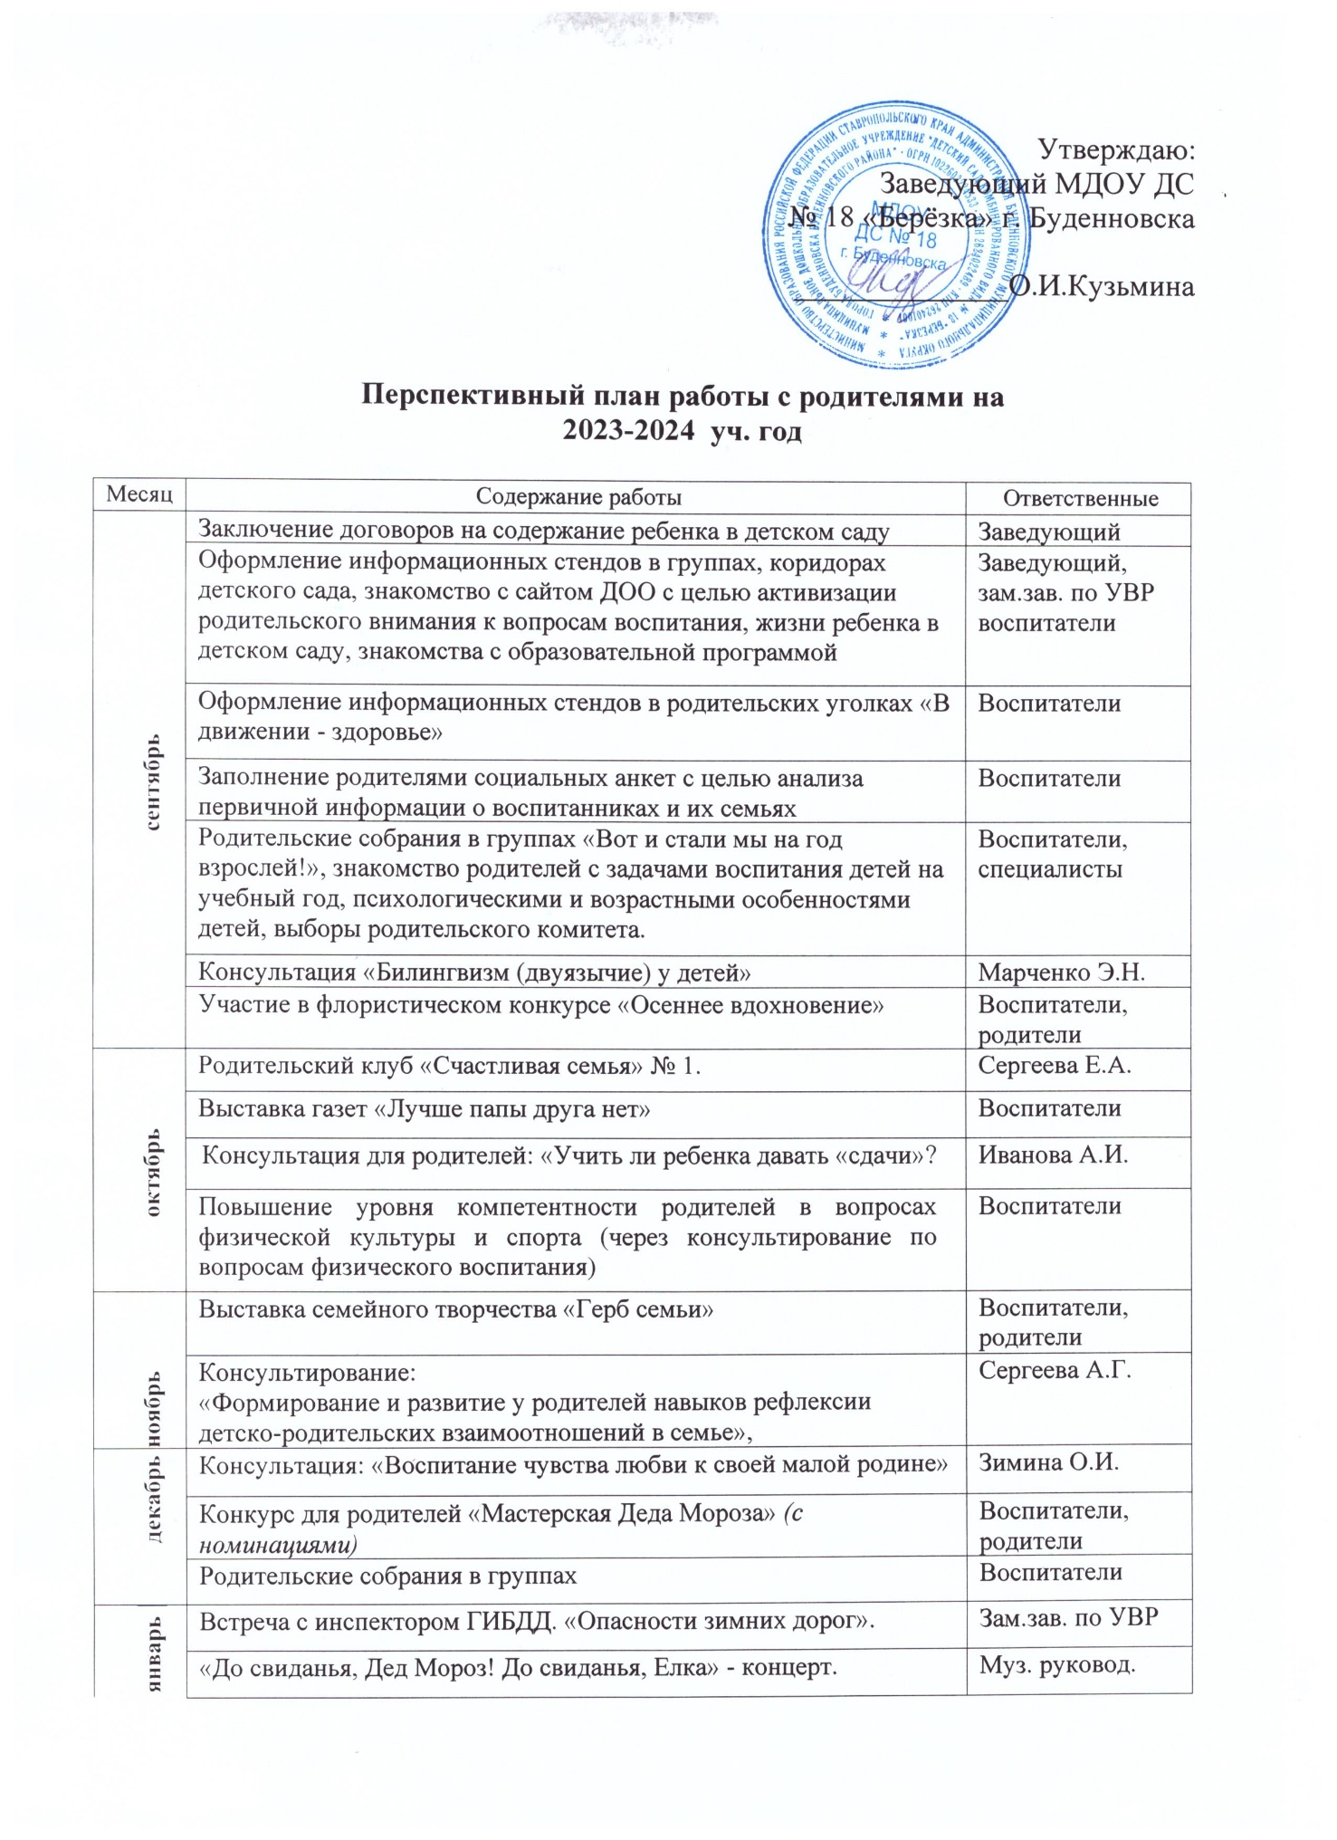

 | Консультация: «Безопасность детей дома» | Каланча Н.А.
февраль | «Широкая масленица» - развлечение | Муз. руковод.
 | Консультация для родителей: «Какими должны быть отношения в семье» | Тучина О.И.
март | Выставка-конкурс: «Мама, мамочка, мамуля!» | Воспитатели, родители
 | Трудовой десант «Готовим участки к весне». | Воспитатели, родители
 | Родительский клуб «Счастливая семья» № 3. | Пименова Т.Г.
 | Консультация для родителей: «Фантазии и ложь дошкольника» | Марченко Э.Н.
апрель | Выставка детско-родительского творчества «Светлая Пасха» | Воспитатели, родители
 | Консультация: «Нравственно-патриотическое воспитание дошкольника в семье» | Стешина В.Э.
 | «Спортландия» - к дню здоровья | Зам.зав.по УВР, воспитатели, родители
май | Празднование Дня Победы, привлечение внимания родителей к вопросам нравственно-патриотического воспитания | Воспитатели, муз.рук., родители
 | Литературный вечер «Спасибо за мир, за Победу – спасибо!» (на каждой группе) | Воспитатели, родители
 | Консультация для родителей: «Солнце, воздух и вода… Но, в меру!» | Левченко М.В.
 | Помощь в оборудовании и оформлении участков к ЛОП. | Родители
 | Родительские собрания в группах:  - Подведение итогов работы за уч.год.  - Отчет родительского комитета | Воспитатели
 | Составление плана на лето | Зам.зав.по УВР, воспитатель

